Les données et graphes présentés dans cette rubrique sont extraits de l’étude « Africa aging : 2020 » publié par le département américain du commerce. Pour aller plus loin, vous pouvez consulter le document source en cliquant ici.

Souvent présenté comme un continent jeune, l’Afrique n’échappe cependant pas au vieillissement de sa population suivant de ce fait une tendance qui est mondiale.

 

**Le vieillissement dans le monde**

La population mondiale est estimée à 7,7 milliards de personnes en 2020. Les projections à 2050 prévoient une croissance de plus de 25% de la population mondiale qui devrait être de l’ordre de 9.7 milliards.

Les prévisions concernant la croissance du nombre de personnes âgées de 60 ans & plus sont beaucoup plus marquées. En effet, estimée à 1 milliard de personnes en 2020, la population âgée de 60 ans & plus devrait doubler d’ici 2050 dans le monde.

**Répartition de la population totale et des personnes âgées de 60 ans & plus par zone géographique en 2020 et selon les projections 2050**

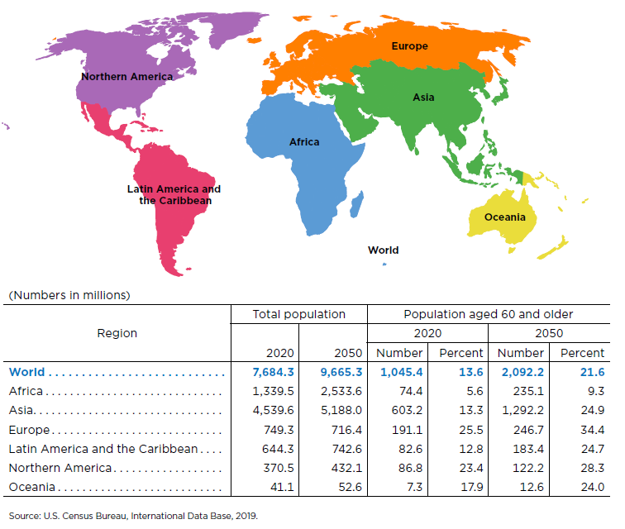

L’Europe et l’Amérique du nord sont les continents qui présentent les proportions les plus importantes de personnes âgées de 60 ans & plus, que ce soit en 2020 ou sur la base des projections à 2050.

D’ici 2050, la population âgée de 60 ans & plus devrait représenter près d’un quart de la population totale en Asie, en Amérique latine & Caraïbes ainsi qu’en Oceanie.

Une lecture basée sur les proportions suggère au contraire que même en 2050, l’Afrique devrait rester un continent jeune. En effet la proportion de personnes âgées de 60 ans & plus devrait rester à moins de 10% en 2050. Cependant, lorsqu’on revient aux données brutes, on note que le nombre des membres de cette tranche d’âge devrait passer de 74 millions d’individus en 2020 à 235 millions en 2050 soit plus qu’un triplement du nombre de séniors !

Il y a donc un réel enjeu de préparation de l’environnement, des infrastructures, des solutions et politiques de prise en charge de ces futurs nombreux séniors africains.

**Le vieillissement en Afrique**

Partout dans le monde, la tendance est à une espérance de vie plus longue grâce à l’effet combiné de l’amélioration des conditions de vie et des avancées en matière de santé. L’Afrique n’échappe pas à cette amélioration de l’espérance de vie favorable à l’augmentation du nombre de personnes âgées.

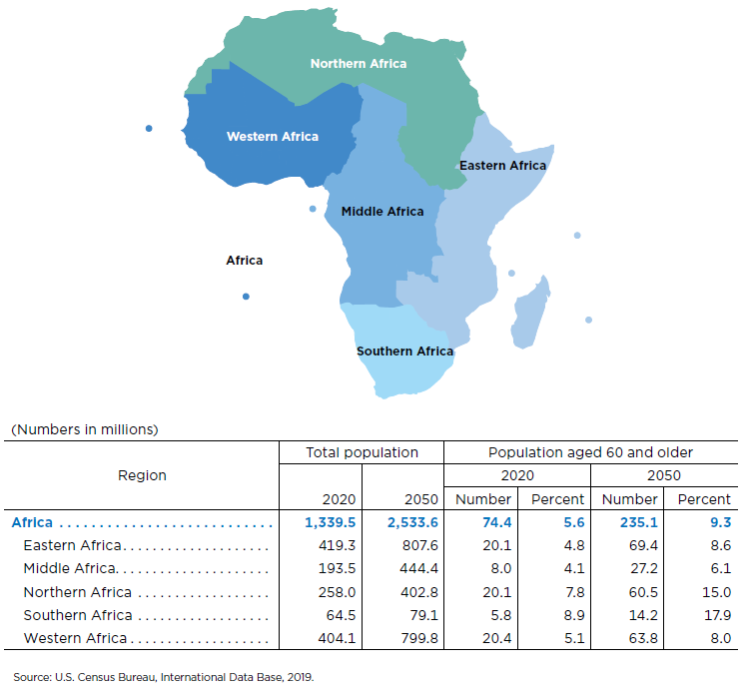

Si le quasi triplement du nombre de personnes de 60 ans & plus est prévu pour presque toutes les zones d’Afrique d’ici à 2050, des disparités sont néanmoins à noter lorsqu’on analyse les proportions. En effet, en 2020 toutes les zones présentent une proportion de personnes âgées inférieure à 9%. L’Afrique du nord ainsi que le sud de l’Afrique verront cette proportion progresser à 15% et plus tandis que les autres régions devraient voir le taux également progresser mais rester en dessous des 9%.

**Population âgée de 60 & plus par pays africains en 2020 et sur la base des prévisions 2050** *(Nombre en millions)*

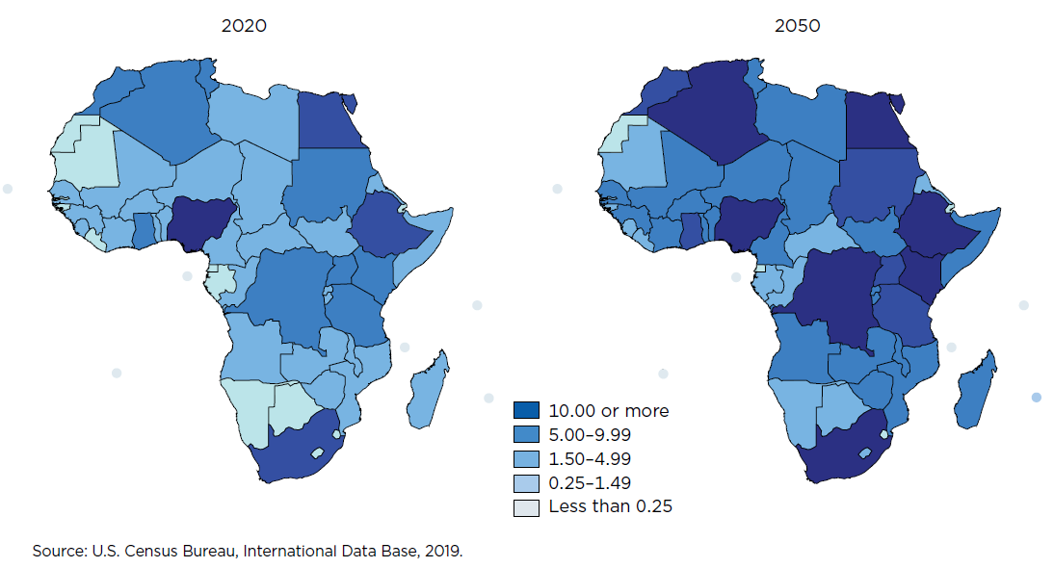

**Population âgée de 60 & plus par pays africains en 2020 et sur la base des prévisions 2050** *(en proportion)*

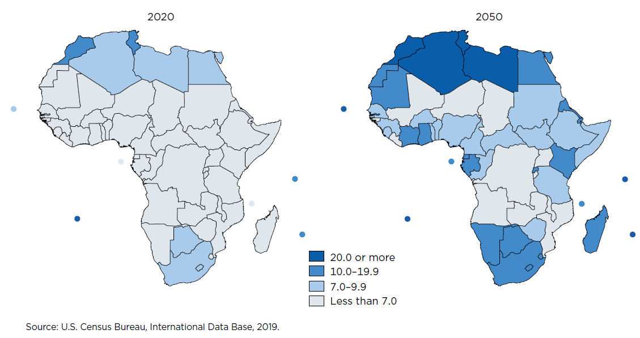

***Quelques caractéristiques des séniors africains***

* La majorité des personnes âgées africaines habitent aujourd’hui en zone rurale.

**Pourcentage de répartition des personnes âgées de 60 ans & plus entre zone urbaine et zone rurale** **d’une sélection de pays africains**

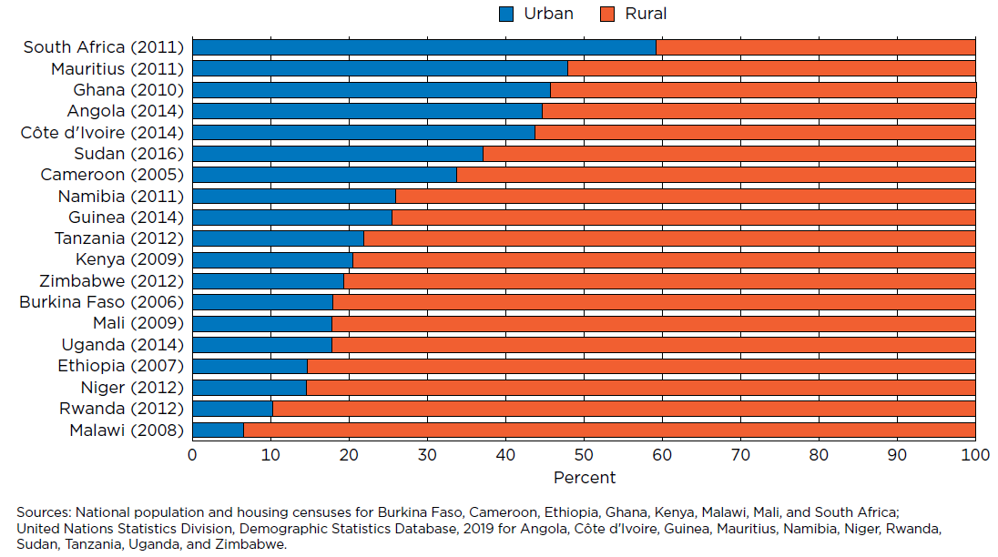

Cependant, la tendance est à l’urba

Cependant PARTIE A DEVELOPPER

***Un sujet de santé publique à anticiper***

***Une opportunité sociale et économique à saisir***

Si cette évolution démographique est bien anticipée, elle représente en réalité une opportunité pour les pays Africains.

D’un point de vue économique

1/ Création d’entreprise dans le formel : Une *silver economy* à l’Africaine est à developper

-> plus d’entrée fiscale

-> Plus de création d’emploi

2/ Consommation des futurs séniors (lien avec notion classe moyenne)

Des mesures à prendre pour transformer le Vieillissement des populations africaines en opportunités sont à mettre en œuvre dès à présent

Ça implique au préalable

* Planification Education/Formation
* Mise en place de dispositifs pour que vieillissement n’implique pas précarité (mutuel, couverture sociale, système de retraite
* Mise à niveau des infrastructures favorables à la mobilité,
* Investissements dans des structures économiques et sanitaires de prise en charge

Page 5, 7, 13, 17, 18 (Intro partie Afrique) , 25, 26, 27, 37, 61, 85 -> 87